**Historia Fupi ya**

**Maisha ya Báb**

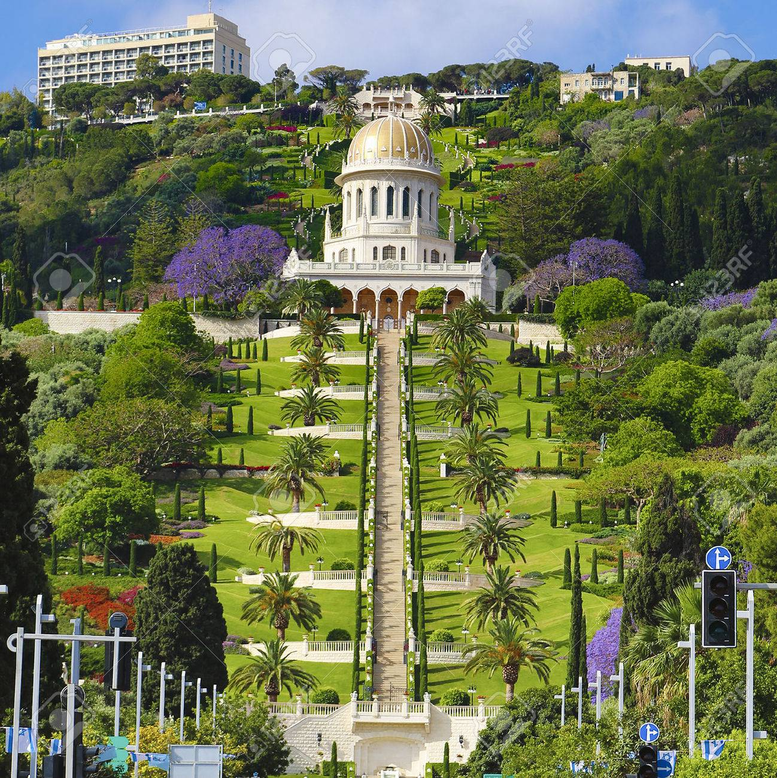

***Báb***

***(Lango)***

**Historia Fupi ya**

**Maisha ya Báb**

*Kijitabu hiki kimeandaliwa maalum kwa ajili ya Siku Kuu ya Maadhimisho*

*ya Miaka Mia Mbili ya Kuzaliwa kwa Báb na Baha’u’lláh,*

*na kuchapishwa na:*

*Kamati ya Vitabu, Uchapishaji na Usambazaji*

*ya Baraza la Kiroho la Kitaifa la Wabaha’i wa Tanzania*

*S.L.P. 585, Dar Es Salaam, Tanzania.*

*Barua Pepe:* [*secretariat@bahai-tz.or*](mailto:secretariat@bahai-tz.or)

[*literature@bahai.or.tz*](mailto:literature@bahai.or.tz)

*Uhakiki wa Tafsiri ya Kiswahili na:*

*Kamati ya Uhakiki wa Tafsiri ya Kiswahili ya Kitaifa*

*ya Baraza la Kiroho la Kitaifa la Wabaha’i wa Tanzania*

*© Baraza la Kiroho la Kitaifa la Wabaha’i wa Tanzania*

*Toleo hili la Pili: 2019*



***Jua linapochomoza giza la usiku, ukungu na mawingu hutawanywa.***

***Vivyo hivyo Mdhihirishaji (Mtume/Mumbe) wa Mungu anapozaliwa***

***kama vile mwanga unaletokea ulimwenguni ambao hutawanya giza,***

***ukungu na mawingu yote ya ubinafsi, ujinga, chuki, mafarakano, vita, nk.***

**Kuzaliwa na Utoto wake**

Mnamo tarehe 20 Oktoba 1819 (saa ya alfajiri ya siku ya kwanza ya mwezi Muharam mwaka 1235 kwa kalenda ya Kiislamu) katika jiji lenye joto lililopo kusini mwa Shiráz, mtoto alizaliwa katika familia ya wafanya biashara walioheshimika sana. Baba na mama yake, ambao walipendwa na kuheshimiwa sana na wazalendo wenzao wote walitokana na uzao wa mtume Muhammad (S.A.W). Walimuita mtoto wao ‘Ali Muhammad: ambaye kwa sasa anafahamika kote ulimwenguni kwa jina la Báb. Jina Báb ambalo maana yake ‘Lango’ ni jina na cheo ambavyo alikusudiwa afahamike hivyo alipotangaza utume wake.

Utoto wa ‘Ali Muhammad haukuwa wa kawaida kwani alikuwa tofauti kabisa na watoto wengine wa rika lake. Hekima na busara zake, uwezo wake wa akili ya kuzaliwa viliwashangaza sana wengi. Báb hakuwa kama watoto wengine. Wale wote waliotembelea nyumbani kwa wazazi wake walishangazwa mno na usafi, uzuri wa tabia yake, utulivu wake na heshima yake ya kupita kiasi. Katika kila hali yeye alikuwa ni mtoto wa kipekee sana. Wakati Báb akiwa bado mtoto mdogo, baba yake alifariki na mjomba wake, aliyeitwa Haji Mirza Siyyid Ali, alichukua jukumu la kumlea kama mwanaye. Alipofikia umri wa miaka mitano Báb alipelekwa shule iliyokuwa ikiendeshwa na mwalimu aliyeitwa Shaykh ‘Abid. Shaykh ‘Abid alikuwa mfuasi wa Shaykh Ahmad na Sayyid Kázim. Báb alipofika shuleni hapo Shaykh ‘Abid mara moja alivutiwa na uzuri wa tabia ya mwanafunzi wake mpya na ujuzi wa kipekee alioonesha.

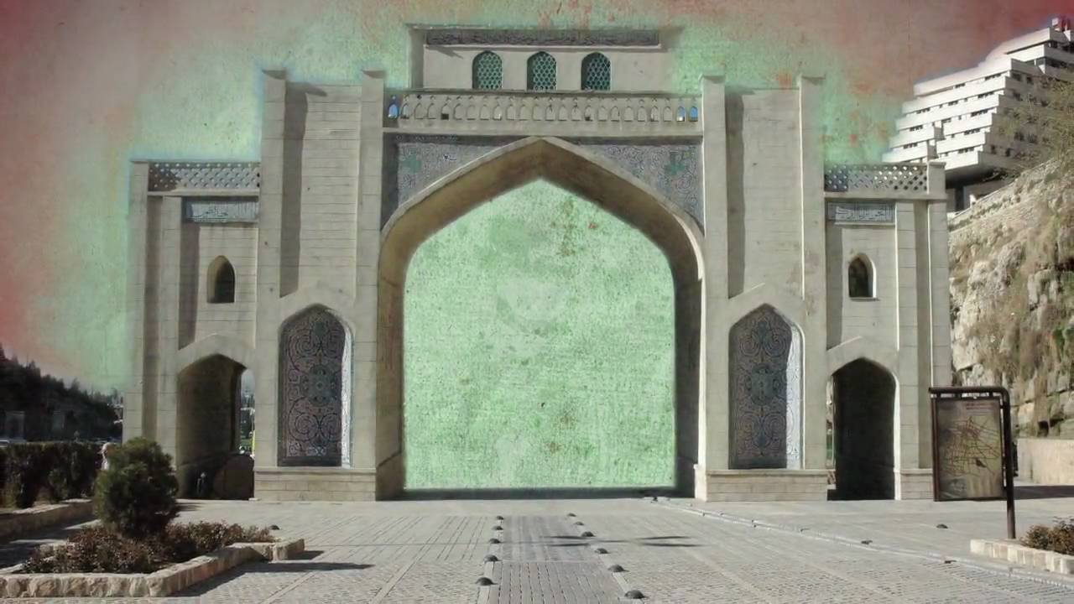

***Hili ndilo Lango la kuingilia Shiraz, mji aliomozaliwa Báb – Uajemi (Irán)***

Siku moja, Shaykh ‘Abid alimuomba Báb asome maneno ya ufunguzi ya aya ya Qur’án. Báb alisita kidogo na akaomba mpaka aambiwe kwanza maana ya maneno hayo la sivyo asingeyasoma. Shaykh ‘Abid alijifanya kwamba hawezi kuelezea maana ya maneno hayo. ***“Mimi najua maana ya maneno haya”*** Báb alisema kwa heshima ***“kwa ruhusa yako nitaelezea.”*** Shaykh ‘Abid alimruhusu Báb aeleze maana ya maneno hayo ndipo alipomshangaza sana na ufafanuzi ambao aliutoa, kwa uzuri na nguvu za maneno yake, kiasi kwamba alimrudisha Báb nyumbani kwa mjomba wake. Akamwambia: ***“Nimemrudisha kwako na namuweka mikononi mwako kwani hahitaji waalimu kama mimi.”*** Haji Mirza Siyyid Ali alimkaripia kwa ukali mtoto huyo wa dada yake. ***“Umesahau maagizo yangu?*** Aliuliza, ***sijakueleza kuwa ufuate mfano wa wanafunzi wenzako, kuwa kimya na kusikiliza kwa makini kila neno linalotamkwa na mwalimu wako?”***

Báb aliahidi kutii maelekezo ya mjomba wake na akarudi shuleni ambako siku hadi siku heshima yake kubwa na unyenyekevu vilidhihirika, alikuwa na hekima isiyo ya kawaida na ujuzi aliokuwa nao haukutoka vitabuni wala kwa mwalimu wa kibinadamu bali ulitoka kwa Mungu Mwenyewe.

Siku moja Shaykh ‘Abid alifanya mjadala mrefu na wanafunzi wake ambao walimuuliza swali ambalo hakuweza kuwapa jibu. Aliwaahidi kwamba angeenda kuangalia majibu kwenye vitabu vingine jioni ile na kisha angewapa majibu siku iliyofuata. Mjadala ulipokwisha, Báb alitoa jibu la uhakika la swali lile ambalo mwalimu wake na wanafunzi wenzake walikuwa hawajui jibu lake. Wote walishangaa.

Siku nyingine Báb alifika shuleni akiwa amechelewa. Shaykh ‘Abid alimuuliza kwa nini alikuwa amechelewa, naye akajibu kwamba alikuwa katika nyumba ya ‘Babu’ yake. Kwa kawaida Ma-Siyyid wenye asili ya ukoo wa Mtume Muhammad, walitumia muda mwingi kwa babu yao aliyetukuka, Mtume Muhammad (S.A.W). Shaykh ‘Abid alimwambia Báb kwamba alikuwa bado mdogo mno na haikuwa lazima kwake kutumia muda mwingi katika sala. Báb alijibu kwa upole, ***“Napenda kuwa kama Babu yangu”.***

Mara nyingi siku za Ijumaa mwalimu alikuwa na desturi ya kuwapeleka wanafunzi wake kwenye bustani kwenda kufurahia hewa safi na mandhari ya kupendeza. Mara nyingi Báb hakuwa anajiunga katika michezo kama ilivyo watoto wenzake, bali daima alikuwa akitafuta sehemu yenye kivuli mbali kidogo na wanafunzi wenzake ambapo angetumia muda huo akisali na kutafakari. Daima Báb alikuwa mwema na anayewafikiria wengine. Watu wote wa familia yake, watoto kwa wakubwa, walikuwa wakija kutoa heshima zao kubwa kwa ndugu yao huyu mdogo.

**Maisha yake ya Ujana na Ndoa**

Báb alisoma katika shule ya Shaykh ‘Abid kwa miaka 6 hivi kisha alipofikia umri wa miaka kumi na tatu aliondoka. Alipofikia umri wa miaka kumi na tano alijiunga na wajomba zake kufanya biashara. Sifa zile zile zilizomtofautisha na watoto wengine; heshima yake, ukweli wake, uzuri wa tabia yake na unyenyekevu wake, vilimfanya awe mfanyabiashara aliyeheshimika sana. Mara zote alikuwa mwenye haki, mwangalifu kwa kila sehemu ya biashara na kamwe hakumdhulumu mtu yeyote.

Alipofikia umri wa miaka kumi na sita Báb alikwenda kufanya kazi kwenye tawi la biashara za wajomba zake huko Bushihr. Huko pia aliendeleza umakini na haki katika biashara akitumia muda mwingi pia katika sala na tafakari na alikuwa akitoa kiasi kikubwa cha fedha kwa masikini na wenye shida.

Alipofikia umri wa miaka ishirini alichukua jukumu lote la kuendesha biashara ya wajomba zake katika mji huo wa Bushihr. Miaka miwili baadaye, yaani mwaka 1841, aliandika barua kwa wajomba zake akiwaomba ruhusa kwenda hija katika miji mitakatifu ya Karbilá na Najaf. Alitamani kufanya hija lakini wajomba zake walikuwa wazito kujibu barua yake. Báb aliweka shughuli zote katika hali nzuri, akafunga ofisi na kuacha funguo kwa mtu aliyeaminika na kisha akawaandikia wajomba zake alichofanya na akaondoka ambako alitumia miezi michache huko Karbilá na Najaf na kisha alitumia saa nyingi katika vizingiti vya makaburi matakatifu.

Mnamo Agosti 1842 akiwa na umri wa miaka ishirini na tatu Báb alimuoa binamu yake aliyeitwa Khadijih Bagun ambaye alikuwa mzuri sana. Ndoa yao iliandaliwa kwa miezi miwili na iliadhimishwa kwa karamu za harusi katika nyumba za pande zote mbili.

Báb na Khadijih Bagun walianza maisha matulivu na yenye furaha ya ndoa kwa pamoja. Mama yake Báb aliishi nao na waliajiri watumishi wawili. Kwa hakika maisha yao yalikuwa yenye furaha na Khadijih Bagun alijisikia mwenye bahati kubwa kuolewa na Báb. Lakini siku chache baada ya harusi yao, Bi. Khadijih Bagun aliota ndoto ya kutisha sana. Katika ndoto hiyo Khadijih alimuona simba mkubwa katika uzio wa nyumba yao. Mikono yake ilikuwa imezungushwa kwenye shingo ya simba huyo ambaye alimburuza mara mbili na nusu kuzunguka nyumba yao. Alipomueleza Báb juu ya ndoto hiyo Báb alimtabiria kuwa maisha yao ya ndoa yasingezidi miaka miwili na nusu. Bi. Khadijih alisumbuka na kufadhaishwa sana baada ya kuambiwa hivyo, lakini Báb alimfariji kwa maneno ya upendo na akamuomba awe tayari kukubaliana na kila jambo gumu katika njia ya Mungu.

Mwaka 1843 Báb na Khadijih Bagun walibahatika kupata mtoto wa kiume. Khadijih Bagun alikuwa mgonjwa sana wakati wa kujifungua kwake. Maisha yake na ya mtoto yalikuwa hatarini sana. Mama yake Báb alimueleza Mwanaye kuwa mkewe alikuwa katika hali ya hatari na kwamba mtoto alikuwa bado hajazaliwa. Báb alichukua kioo, akaandika sala juu yake na akamwambia mama yake akiweke kioo hicho mbele ya mkewe. Hayo yalipofanyika Khadijih Bagun akajifungua mtoto wa kiume ambaye walimuita Ahmad ambaye hata hivyo alifariki dunia muda mfupi baada ya kuzaliwa kwake. Baadaye wakiwa bado katika hali ya majonzi na maombolezo juu ya kuondokewa na mtoto wao mpendwa, Báb alimwandikia mkewe maneno haya ya kumfariji:

***“Ee mpendwa sana! Thamini sana rehema ya ukumbusho mkuu kwa kuwa unatoka kwa Mungu, anayependwa. Hutakuwa mwanamke kama wanawake wengine, kama utamtii Mungu katika Hoja ya Ukweli, Ukweli mkuu kabisa unatosha kwako, huu utukufu unaokujia kutoka kwa Mungu, Mwenye hekima zote, Anayesifika kabisa. Uwe na uvumilivu katika yote ambayo Mungu ameamuru kumhusu Báb na Familia yake. Hakika mwanao Ahmad, yupo na Fatimih, aliyeinuliwa, katika Paradiso iliyotakasika”.***

**Sala ya Báb juu ya kifo cha Ahmad:**

***“Ee Mungu wangu, haja yangu pekee! Kubali kwamba sadaka ya mwanangu, mtoto wangu pekee, ikubalike Kwako, kubali kwamba iwe utangulizi katika sadaka yangu Mwenyewe. Katika njia ya ridhaa Yako njema ivike kwa rehema Yako damu ya uhai wangu ambayo natamani kuimwaga katika njia Yako. Ifanye imwagilie na kurutubisha mbegu ya Imani Yako. Ipambe kwa nguvu Zako za mbinguni, ili mbegu hii ndogo ya Mungu muda si mrefu iote katika mioyo ya watu, kwamba itaishi na kusitawi, kwamba itakua na kuwa mti wenye nguvu, chini ya kivuli chake watu wote na koo zote za dunia zitakusanyika. Ijibu sala yangu, Ee Mungu, kamilisha haja yangu ninayoituma. Hakika Wewe ni Mwenye Nguvu – Zote, Mwenye Rehema – Zote”.***

Mama yake Báb alihuzunika sana na kukasirika kwa kumpoteza mjukuu wake, Ahmad. Alipingana na mwanaye akisema kwamba kama alikuwa na uwezo kuokoa maisha ya mkewe alipokuwa katika hali ya hatari, kwa nini hakuweza kuokoa maisha ya mtoto wake na kumuondolea mkewe mateso makubwa. Báb alimueleza mama yake kwamba alipangiwa asiache watoto wa kumrithi. Jibu hili lilimkasirisha zaidi mama yake, na aliendelea kusema lakini Báb hakuongea zaidi.

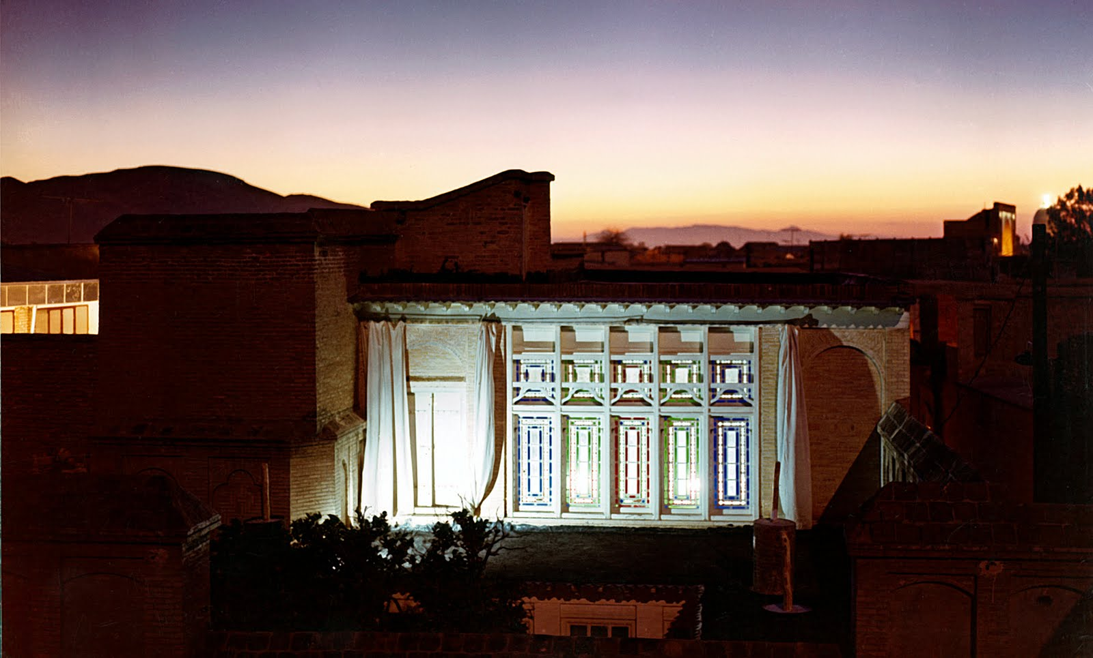

***Hii ni nyumba ya Báb huko Shiraz, Uajemi (Irán)***

**Kujitangaza Kwake**

Mnamo jioni ya 22 Mei 1844 (mwaka 1260 wa Kiislamu – mwaka ambao ulibashiriwa kama mahitimisho ya mahubiri ya Kiislamu), katika mji wa Shiráz uliopo kusini mwa Uajemi, Báb alitangaza kwa mfuasi wake wa kwanza aliyeitwa Mulla-Husayn kwamba Yeye Ndiye Mchukuzi wa Ufunuo kutoka kwa Mwenyezi Mungu. Pia alisema kwamba Yeye ni Mtangulizi wa Yule Mwahidiwa wa zama zote, Mapambazuko ya Jua la Ukweli, Mzinduzi wa Mapambazuko ya ”Siku Mpya ya Mungu”. Alikuja kuwaandaa watu kwa ajili ya kumpokea Yule aliye mkuu zaidi ya Yeye Mwenyewe.

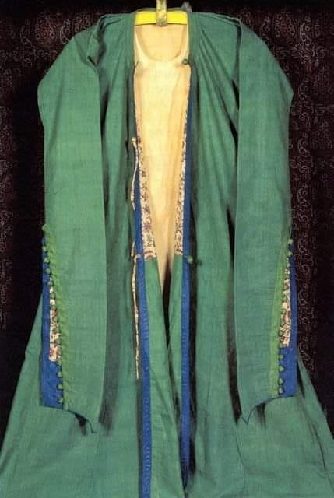 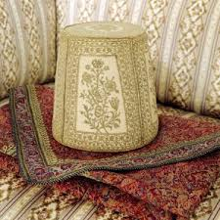

***Joho la Báb Kofia ya Báb***

Báb alimwambia mfuasi Wake:

***“Ee, wewe ambaye ulikuwa wa kwanza kuniamini! Kwa kweli, nasema, Mimi ndiye Báb, Lango la Mungu na wewe ni Babúl-Báb (Lango la Lango hilo). Roho kumi na nane mwanzoni, kwa hiari yao wenyewe, watanikubali Mimi na kutambua ukweli wa Ufunuo Wangu bila kutahadharishwa wala kuitwa.”***

Baadaye Roho kumi na saba, akiwemo mwanamke mmoja aliyeitwa Tahirih, kila mmoja kupitia jitihada zake mwenyewe, walifanikiwa kutambua daraja la Báb na kuipokea kwa moyo mkunjufu Hoja Yake. Báb aliwaambia kwamba Yeye alikuwa amekuja na Ufunuo kutoka kwa Mwenyezi Mungu ili kuandaa njia kwa ajili ya ujio wa Yule ambaye ni mkuu kuliko Yeye Mwenyewe, na ambaye alimwita kwa jina la “Yeye Ambaye Mungu Atamdhihirisha”. Maandiko Matakatifu ya Báb yamejaa sifa nyingi kwa ajili ya Yule Mwahidiwa.

Ujio wa Báb ulitimiza unabii wa dini ya Kiislamu kuhusu kuja kwa Mahdi kabla ya kurudi kwa Isa Bin Maryam, pamoja na unabii unaojulikana sana kutoka katika maandiko ya Biblia usemao:

***“Angalieni, nitawapelekea Eliya nabii, kabla haijaja siku ile ya BWANA, iliyo kuu na kuogofya.”… (Malaki 4:5)***

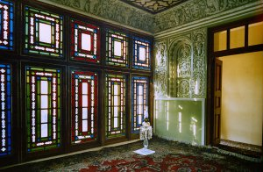

***Chumba cha Báb ambamo alitangaza Utume Wake huko Shiraz, Uajemi (Irán), 23 Mei 1844***

Siku iliyofuata, mmarekani mmoja aliyeitwa Samuel Morse, ambaye ndiye mvumbuzi wa telegrafu, alituma ujumbe wa kwanza uliotumia umeme kupitia waya, umbali wa kilometa 60 kutoka mji mkuu wa Washington hadi mji wa Baltimore. Ujumbe wenyewe ulitoka kwenye Biblia:

***“…..Ni mambo gani aliyoyatenda Mungu!” (Hesabu 23:23).***

Tukio hilo lilithibitisha dai la kwamba hii ndiyo ilikuwa Siku ya Mungu, kama inavyoshuhudia aya ifuatayo, ambamo Mungu humpa Ayubu changamoto ya kufanya kitendo ambacho Mungu peke Yake huweza kukitekeleza:

***“Waweza kuutuma umeme, nao ukaenda, ukakuambia, Sisi tupo hapa?”***

***(Ayubu 38:35)***

Lakini, hapa kulikuwa na mtu aliyetumia umeme kupitia waya kupeleka ujumbe sehemu ya mbali.

**Hija ya Báb huko Makká na Madina**

Kutoka Bushihr Báb alikwenda Jiddah akiongozana na Quddús, hii ilikuwa mwaka 1840. Safari hii ya bahari yenye umbali wa kilomita 4,000 ilikuwa ya hatari na taabu kubwa, na ilichukua takribani miezi miwili. Mara nyingi bahari ilikuwa na dhoruba nyingi, maji ya kunywa yalikuwa adimu na kulikuwa na chakula kidogo sana. Wakati wote Báb na Quddús walikuwa wamezama katika sala na licha ya hali hii hatimaye waliwasili salama. Kulikuwa na watu wawili waliokuwa katika jahazi lile walilokuwemo Báb na Quddús, mmoja alivutiwa sana na tabia ya Báb na aliposikia kuhusu dai lake, akawa Mbabi.

Walipowasili Jiddah, Báb alivaa nguo maalum ya kuhiji huko Makká, na akiwa pamoja na Quddús walianza safari ya kuvuka jangwa kuelekea Makká. Báb alipanda ngamia na licha ya kumwambia Quddús naye apande ngamia lakini yeye aliamua kumsindikiza kwa miguu. Safari kutoka Jiddah hadi Makká ni takribani kilomita 100 (zaidi ya maili sitini).

Baadaye Báb na Quddús waliondoka Jiddah kwenda hija huko Makká katika mwaka ule ule aliojitangaza kama mdhihirishaji wa Mungu, yaani 1844.

Walipofika Makká, Báb kwa uangalifu alitekeleza shughuli zote za hija. Siku ya kumi ya hija yake Báb alinunua wana-kondoo kumi na tisa wa mbegu nzuri; tisa akawatoa kwa jina Lake Mwenyewe, saba katika jina la Quddús na watatu katika jina la mtumishi Wake. Aliwachinja na kugawa nyama yote kwa masikini wa Makká na Yeye Mwenyewe hakula.

Gavana wa Makká alitoa amri Báb aletwe msikitini ili aje kukanusha dai Lake. Umati mkubwa wa watu wakiwemo wakuu wa dini, wafanyabiashara na watu mashuhuri, wasomi na watu wa kawaida walikusanyika ndani ya msikiti, uwani na kwenye mapaa ya nyumba wakiwa na hamu kusikia Báb akikanusha dai Lake. Akisindikizwa na askari wa miguu na wakuu wa polisi Báb aliingia msikitini na akatembea kuelekea katika mimbari, akiwa amevalia joho Lake lililopwaya mabegani na kilemba cha kijani.

***“Nia yenu ni nini ya kunitaka mimi kuja hapa?”*** Báb aliwauliza. ***“Nia yetu ni kwamba unatakiwa upande mimbari hii na ukanushe dai lako la uwongo ili fujo na ghasia vitulie”.***Walimjibu. Báb hakusema kitu ila alipanda ngazi tatu za kwanza za mimbari. Mmoja wa wakuu wa dini ambaye alikuwa ana hamu kusikia Báb akikana dai Lake alisikika akisema: ***“Panda mpaka juu ya mimbari ili watu wakuone na kukusikia”.*** Báb alipanda juu ya mimbari na akakaa chini na ghafla kulikuwa na kimya kingi kana kwamba hakukuwa na mtu ndani ya msikiti. Kwa ufasaha mkubwa, utukufu na uwezo, Báb akaanza kutoa hotuba juu ya somo la umoja wa Mungu akitumia lugha ya kiarabu. Kwa muda wa nusu saa wote walisikiliza kwa ukimya kabisa.

Maneno haya ya Báb yalimkasirisha sana yule Shaykh hivyo akamwambia gavana amwambie Báb aseme anachotakiwa kusema. Gavana alipomuomba Báb afanye hivyo Báb alinyamaza kidogo kisha akaendelea: ***“Enyi watu!” “Jueni kwamba ninaongea kile ambacho Babu yangu, Mtume wa Mungu, alikiongea miaka elfu moja mia mbili na sitini iliyopita, na siongei ambacho Babu yangu hakukiongea”.***

Baadaye alinukuu hadithi inayojulikana sana katika Uislamu ***“Alichofanya Muhammad kuwa halali kinabaki halali mpaka siku ya Ufufuko na alichokataza kitabaki kimekatazwa mpaka siku ya Ufufuko”.*** Halafu aliendelea kunukuu hadithi nyingine kutoka kwa Ma-Imam ***“Siku ambayo Qaim atainuka hiyo ndiyo siku ya Ufufuko”.*** Baada ya kuongea maneno haya Báb aliteremka kutoka katika mimbari na alipokuwa anateremka mkuu mmoja wa dini akapandwa na hasira akanyanyua bakora ili amchape Báb lakini kijana mmoja aliyeona kilichotaka kutokea akasimama mbele na akapata kipigo hicho begani mwake badala ya Báb.

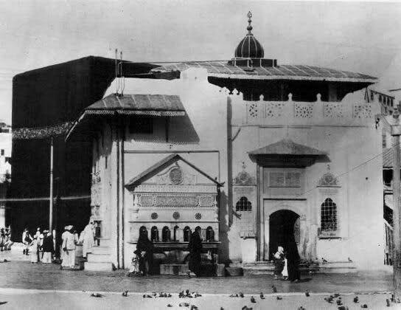 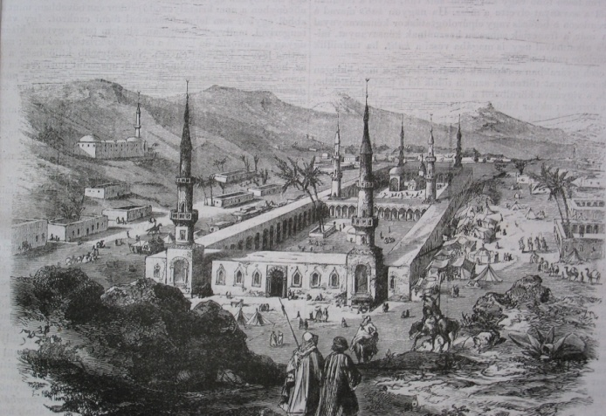

***Mmojawapo wa Misikiti ya mji wa Makká ambapo Mji wa Madina (kama ulivyokuwa hapo zamani)***

***Báb alitangaza Ujumbe Wake kwenye Mimbari***

Kutoka Makká Báb alikwenda Madina na pale alisali katika kaburi takatifu la mtume Muhammad (S.A.W). Karibu na pale alipokuwa anasali palikuwa na kaburi la Shaykh Ahmad, ile nyota angavu yenye kuongoza ambayo iliashiria kuja Kwake.

Kwa maneno Yake Mwenyewe Báb alitangaza:

***“Mimi ndiye, Mimi ndiye, Mimi ndiye! Yule ambaye kwa miaka elfu moja ninyi mmeita jina Lake, ambaye kwa kutajwa Kwake mmeinuka, ambaye ujio Wake ninyi wenyewe mmetamani sana kuuona, na ambaye saa ya Ufunuo Wake mmemuomba Mungu kuiharakisha.”***

***“Utukufu wa Yeye Ambaye Mungu Atamdhihirisha ni wa hali ya juu mno kuliko utukufu mwingine wowote ule, na adhama Yake ni ya juu mno dhidi ya adhama nyingine yoyote ile. Uzuri Wake hushinda kila mfano halisi wa uzuri mwingine, na fahari Yake inazidi kabisa kila udhihirisho wa fahari. “***

**Mateso ya Báb na Wafuasi Wake**

Báb aliwatuma wale wafuasi Wake wa kwanza, ambao walifahamika kwa jina la `Herufi za Uhai’, kote nchini Uajemi na katika nchi jirani ili kueneza habari njema ya Siku Mpya ya Mungu. Baada ya miaka miwili tu, kulikuwa na maelfu ya Wabábí (wafuasi wa Báb). Makasisi wa dini ya Kiislamu pamoja na watawala wa serikali ya Uajemi wakihofia juu ya hatma yao, waliandaa mipango mikali sana ya ukandamizaji ambayo mwishowe ilisababisha mauaji ya Wabábí wapatao elfu ishirini (20,000) akiwemo Tahirih (maana yake Msafi Kabisa) aliyekamatwa, akaletwa Tehran, akafungwa tena gerezni na baadaye kuuawa mwaka mnamo mwaka 1852 kwa amri ya mahakama kuu.

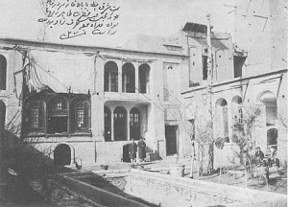

***Gereza alilofungwa Tahirih***

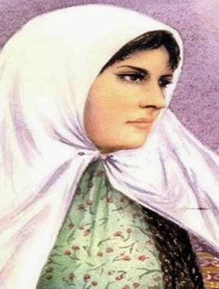

***Picha ya Tahirih, mwanamke pekee kati***

***ya wafuasi 18 wa kwanza wa Báb***

Pamoja na mateso na mauaji haya ya kutisha ya idadi kubwa ya wafuasi wasio na hatia, Imani iliendelea kuenea kwa kasi kote Uajemi na hata nje yake kwa kuwa moto wa Imani ya Mungu ukishawashwa hakuna awezaye kuuzima.

Ifuatayo ni mojawapo ya sala walizosali wafuasi wa Báb;

***“Ee Mungu, Mungu wetu. Wewe pekee tunakuabudu na Kwako tunalilia msaada. Utuongoze, tunakusihi Wewe, kwenye njia iliyonyooka, Ee Bwana Mungu wetu!... Hakika, Wewe hautavunja ahadi Yako.”***

Báb Mwenyewe alitendewa ukatili mwingi ukiwemo kupigwa na pia alifungwa gerezani.

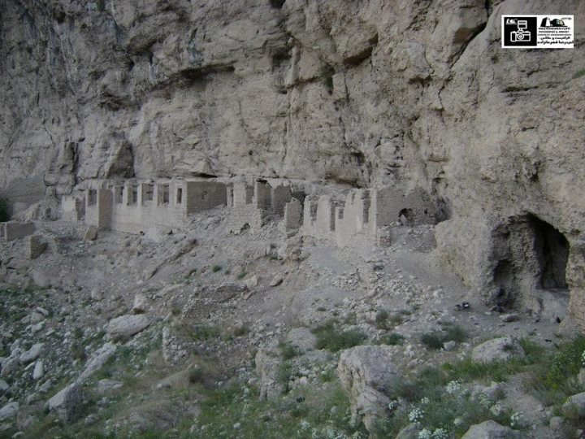 [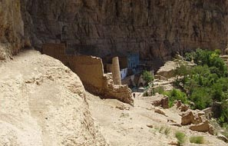](https://www.bahai.org/the-bab/imageviewer/life-the-bab#img-2)

***Mandhari ya masalia ya gereza alilofungwa Báb huko Máh-ku, Uajemi***

**Kuuawa kwa Báb**

Kuuawa kwa Báb halikuwa tukio rahisi kwani kulikuwa kwa muujiza mkubwa! Kwa mara ya kwanza askari mia saba hamsini (750) wa kikosi cha Wakristo walishindwa kutekeleza mauaji hayo!

Wakati Báb alipokuwa gerezani kamanda wa kikosi hicho aliamriwa kwenda kumchukua Báb ili aje kuuawa. Alipofika alimkuta Báb akizungumza na mwandishi Wake. Alimuamuru ainuke mara moja na amfuate kwenda kuuawa. Báb kwa sauti ya upole alimuomba amsubiri amalizie mazungumzo Yake na mwandishi Wake lakini Yule kamanda kwa ufidhuli alikataa akisema kuwa mfungwa hana haki hiyo. Báb alitamka kwa sauti yenye mamlaka kuwa hakuna chochote duniani wala mbinguni ambacho kitaweza kuondoa uhai Wake mpaka atakapokuwa amemaliza kazi Yake. Yule kamanda alicheka kwa dharau kisha akamchukua. Báb alipelekwa katika uwanja wa kijeshi wa kulenga shabaha na akafungwa kwenye mti pamoja na kijana mmoja aliyeitwa Anὶs ambaye alijitupa miguuni Pake ili auawe pamoja Naye. Kulikuwa na umati mkubwa wa watu waliokusanyika ili kushuhudia tukio hilo. Askari waliojipanga mistari mitatu ya askari mia mbili hamsini kila mmoja kwa zamu walifyatua risasi. Baada ya moshi mwingi uliotanda angani kuyeyuka wote walishangaa kuona Báb hakuwepo pale na yule kijana yupo pale chini kamba zikiwa zimekatwa lakini bila yeye mwenyewe kudhurika hata kidogo.

Tukio hilo lisilo la kawaida liliwaduwaza wote; watoto kwa wakubwa, matajiri kwa mafukara, wanawake kwa wanaume, huku kila mmoja akisema lake. Baada ya kushindikana kwa mauaji hayo yule kamanda wa kikosi cha Wakristo aliyefahamika kwa jina la Sam Khan alikataa kuendelea kutekeleza mauaji hayo akisema hataki kutekeleza mauaji ya mtu asiye na hatia. Ndipo badala yake kiliamriwa kikosi cha askari wa Kiislamu kumsaka Báb ili aje kuuawa ambapo walimkuta akiwa kule kule gerezani akimalizia mazungumzo Yake yaliyokuwa yamekatizwa. Alipoamriwa kuinuka Yeye alisema sasa nimemaliza mazungumzo Yangu hivyo mnaweza kunichukua ili kwenda kutimiza azma yenu. Wakati huu kikosi hiki kingine cha askari mia saba hamsini kilichoundwa na Waislamu kilichukuliwa kwenda kutekeleza mauaji hayo ya Roho hii angavu, Takatifu na isiyo na hatia.

Kwa mara nyingine tena Báb alifungwa kamba kwenye mti ule ule pamoja na yule kijana (Anὶs) kisha askari walifyatua risasi kwa zamu. Safari hii wote wawili waliuawa. Risasi ziliiharibu vibaya miili yao lakini nyuso zao zenye tabasamu zikiwa hazijaguswa na risasi hata moja. Hayo yote yalitendeka 9 Julai 1850 kwenye uwanja wa mazoezi ya kijeshi huko Tabriz – mji mkuu wa Jimbo la Azerbaijan ya Mashariki, huko Irán. Wakati Báb akiuawa alipokuwa akikaribia kufikisha umri wa miaka 31, hivyo kutimiza utabiri mwingine wa Qurán kwamba huyo Mahdi atauawa na Waislamu.

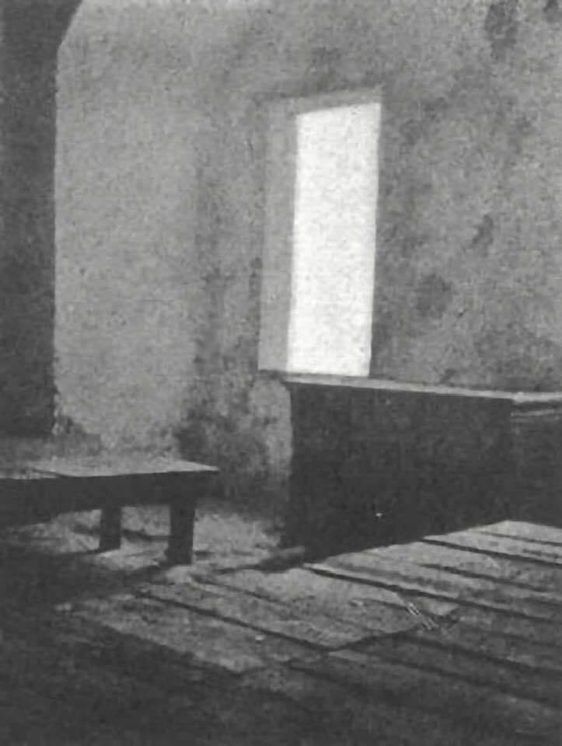

***Chumba cha juu huko Tabriz ambamo Bab alitumia usiku***

***wake wa mwisho pamoja na wenzi wake kabla ya kuuawa kwake.***

Baada ya kuuawa mwili Wake Mtakatifu ulitupwa kwenye mtaro, lakini wafuasi Wake waliuchukua kwa siri na kwa takribani miaka hamsini waliuhamisha kutoka sehemu moja hadi nyingine na hatimaye kufanikiwa kuuzika katika Mlima wa Mungu, Carmel huko Haifa, Israel ambako kwa tabiri ndiko ulikusudiwa kuzikwa.

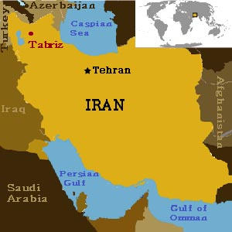 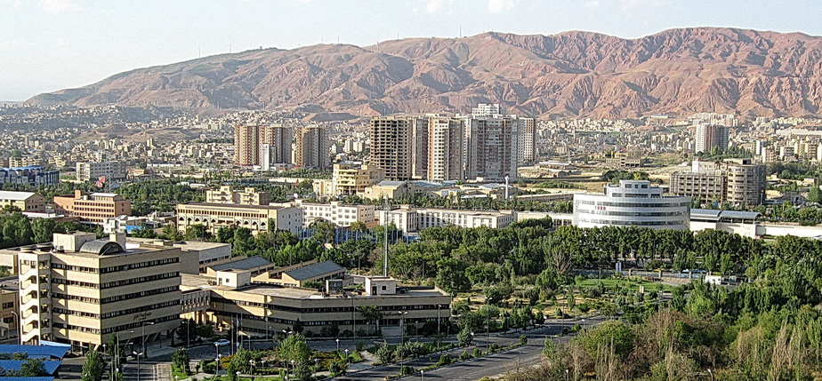

***Ramani ya Tehran ikionesha mji wa Tabriz Mandhari ya Mji wa Tabriz ambamo Báb aliuawa***

***Kishahidi Julai 9, 1850 kama unavyoonekana leo***

Katika kipindi kifupi cha Utume Wake, Báb alifunua zaidi ya juzuu elfu kumi za Maandiko Matakatifu. Ndani ya Kitabu Chake Kitakatifu na muhimu mno kiitwacho “Bayán”, yaani “Bayana” kwa Kiswahili Báb anamtaja tena na tena ***“Yeye Ambaye Mungu Atamdhihirisha”*** hakika katika mwaka wa tisa atatokea Yule Ambaye Mungu atamdhihirisha na kuwasihi wafuasi wake kuharakia bila kusita kumtambua pindi tu atakapodhihirishwa kwao na kwa ulimwengu wote.

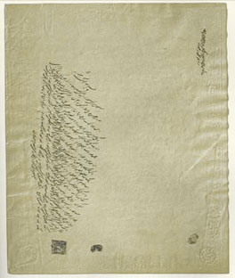

*Hii ni moja ya Nakala halisi ya mwandiko wa Waraka*

*wa Báb ulioandikwa kumhusu*

*“Yeye Ambaye Mungu Atamdhihirisha” (Bahá’u’lláh).*

Yule Ambaye kwa ajili ya kuja Kwake Báb alijitoa dhabihu ni Bahá’u’lláh, Mwahidiwa wa zama zote na Maandiko Matakatifu ya dini zote. Hivyo, Báb alikuwa Lango kwa ajili ya kuja kwa Bahá’u’lláh (Utukufu wa Mungu), Ambaye aliingia nchi ya Ahadi (Israel) kutokea upande wa mashariki (Uajemi), kama ilivyobashiriwa katika kitabu ya Ezekiel katika Agano la Kale:

***“Kisha akanileta mpaka langoni, yaani, lango lile lielekealo upande wa mashariki, na tazama, huo utukufu wa Mungu wa Israel ulitokea kwa njia ya mashariki …. Nayo nchi iling’aa kwa utukufu wake….! Na huo utukufu wa BWANA ukaingia ndani ya nyumba, kwa njia ya lango lile lielekealo upande wa mashariki….” Na tazama, utukufu wa BWANA uliijaza nyumba.” (Ezekiel 43:1-5)***

Kama ilivyokuwa kwa Yesu Kristo ambaye alitanguliwa na Yohana Mbatizaji, ndivyo ilivyokuwa kwa Bahá’u’lláh ambaye alitanguliwa na Báb. Báb alitangaza kwamba binadamu walisimama kwenye kizingiti cha wakati mpya. Ujumbe Wake, ambao ulidumu kwa miaka Tisa tu, ulikuwa ni kuwaandaa watu kwa ajili ya ujio wa Mdhihirishaji wa Mungu Ambaye angekaribisha zama za amani na haki iliyoahidiwa katika dini zote za ulimwengu: Bahá’u’lláh. Kuja kwa Báb kulibashiriwa katika aya ifuatayo ya Agano la Kale:

***“Sikiliza, ni sauti ya mtu aliaye, Itengenezeni nyikani njia ya BWANA, Nyoosheni jangwani njia kuu kwa Mungu wetu! Kila bonde litainuliwa, Na kila mlima na kilima kitashushwa; Palipopotoka patakuwa pamenyooka, Na palipoparuza patasawazishwa; Na utukufu wa BWANA utafunuliwa, Na wote wenye mwili watauona pamoja; Kwa kuwa kinywa cha BWANA kimenena haya! (Isaya 40:3-5)***

***Maandhari mbalimbali ya Kaburi Takatifu la Báb ambamo Mwili Wake umezikwa kwenye miteremko ya Mlima Carmel huko Haifa, Israel. Maeneo haya hutunzwa na Wabaha’i wenyewe. Mahali hapa ambapo Wabaha’i kutoka kote ulimwenguni huenda kuhiji ndiyo makao makuu ya Imani ya Kibaha’i kwa Ulimwengu.***

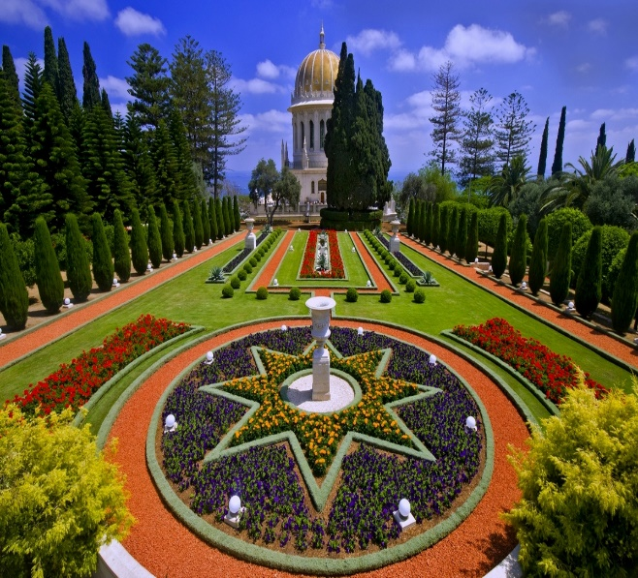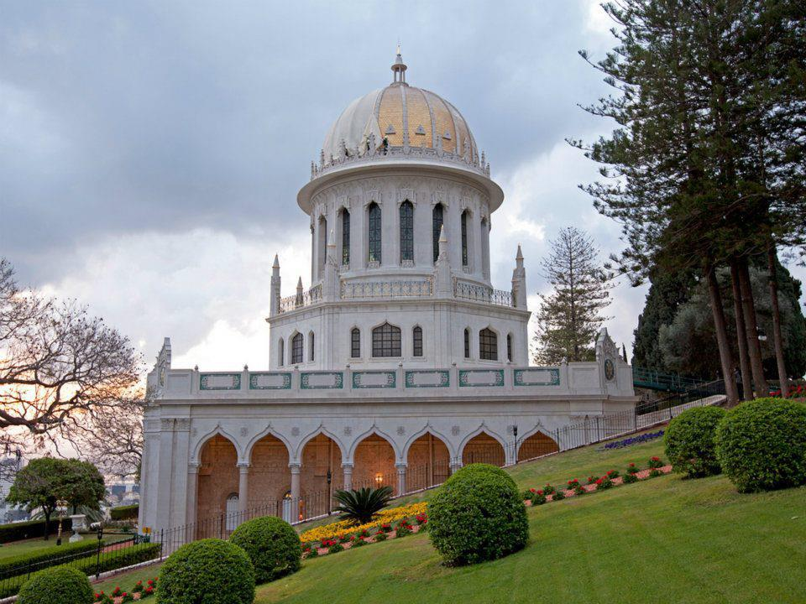

***Bustani nzuri kwenye Kaburi Takatifu la Bab***

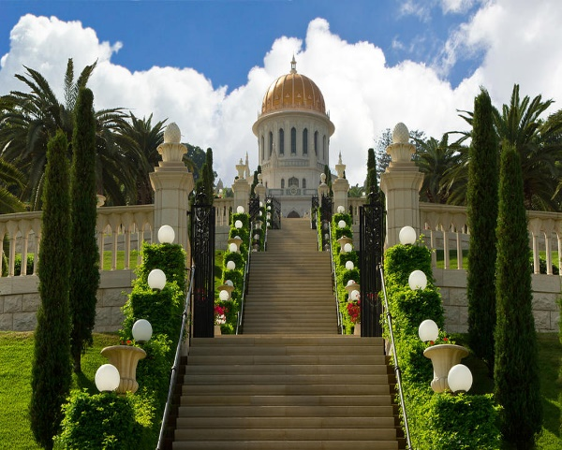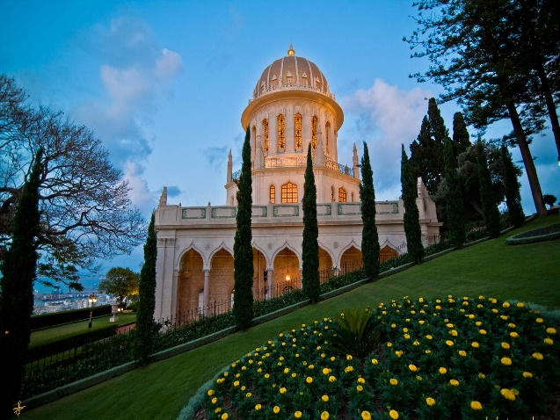

***Ngazi kuelekea Kaburi Takatifu la Bab Bustani kwenye Kaburi Takatifu la Bab***

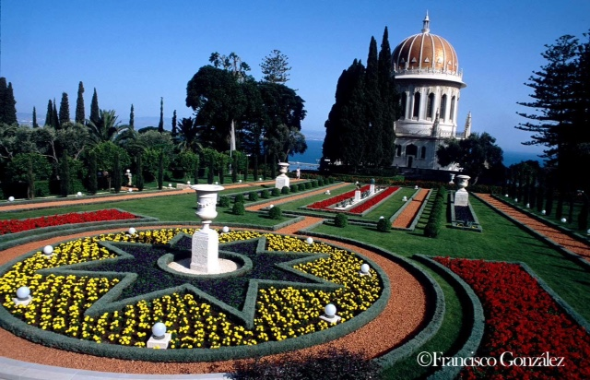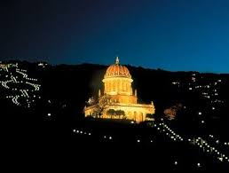

***Ngazi na Bustani kuelekea Kaburi Takatifu la Bab, Muonekano wa Kaburi Takatifu la Bab (usiku).***

***Haifa – Israel.***

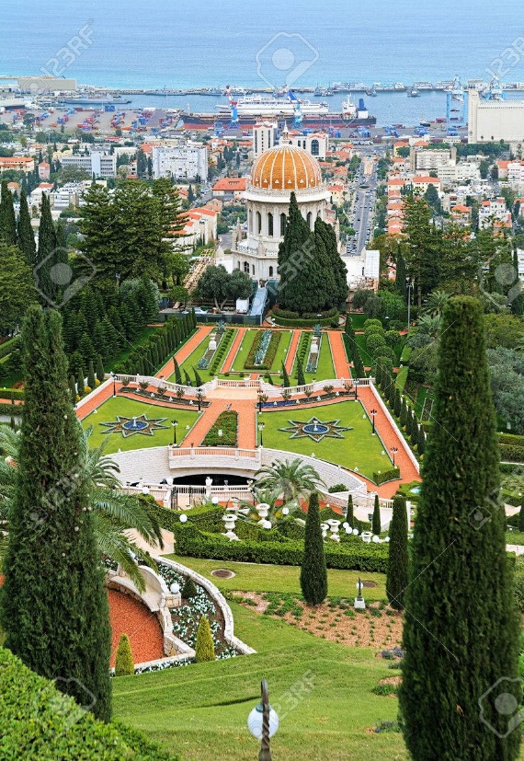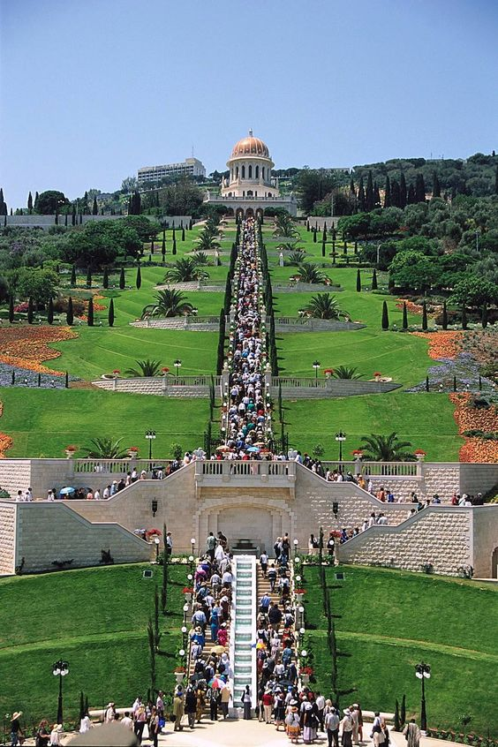

***Kaburi Takatifu la Báb likitazamana na Watu kutoka dini, madhehebu, mataifa, makabila mbalimbali***

***na Bahari ya Mediterrania, Haifa – Israel. kote duniani wakimiminika kwa Hija kwenye Kaburi Takatifu la***

***Bab kwenye Mlima Carmel huko Haifa, Israel.***

**Sala Aliyofunua Báb Kwa Ajili Ya Bahá’u’lláh**

**(***Hii ni sala ambayo Báb Mwenyewe huinukuu katika “Dalia’il-i-Sab’ih” kama maombi Yake wakati wa miezi Aliyokuwa mfungwa katika ngome ya Mah-ku):*

**“Ee Mungu wangu! Jalia Kwake, kwa nasaba Yake, kwa familia Yake, kwa rafiki Zake, kwa wafuasi Wake, kwa ndugu Zake na kwa wakazi wote wa dunia mwangaza ambao utasafisha maono yao na kurahisisha kazi yao; jalia kwamba waweze kujitwalia kazi zilizo bora kabisa hapa na hata baadaye! Kwa kweli, hakuna kishindikanacho Kwako.**

**Ee Mungu wangu! Mpe uwezo ili Alete uhuishaji wa dini Yako na tia uhai kupitia Yeye katika kile ambacho umekibadilisha katika Kitabu Chako. Dhihirisha kupitia Yeye Amri Zako mpya, ili kwamba kupitia Yeye dini Yako iweze kuchanua tena! Weka mikononi Mwake Kitabu Kipya, kisafi na kitakatifu, ili Kitabu hiki kiweze kuwa huru kutokana na mashaka yote na pasiwepo wa kukibadilisha au kukiharibu.**

**Ee Mungu wangu! Ondoa kupitia wangavu Wako giza lote na kupitia ushuhuda wa uwezo Wake weka kando sheria za kale. Kwa fahari Yake ishindayo wote waangamize wale ambao hawakufuata njia za Mungu. Kupitia Yeye waangamize wadhalimu wote, komesha, kwa kupitia upanga Wako, mafarakano yote; futa kabisa, kwa kupitia Haki Yake, aina zote za ukandamizaji; wafanye watawala watiifu kwa amri Zake; Zitiishe himaya zote za ulimwengu kwa Himaya Yake!**

**Ee Mungu wangu! Mnyenyekeze kila mmoja atamaniye kumnyenyekeza Yeye; Waangamize maadui Zake wote; mkatae yeyote ambaye humkataa Yeye na mpumbaze yeyote ambaye hupindisha ukweli, kugomea amri Zake; ajibidiishaye kutia giza nuru Yake na kuondoa jina Lake!”**

**Kisha Báb aliongeza maneno haya:**

Rudia maombi haya mara kwa mara, ikiwa muda wa kuyaghani haya yote utakosekana, usishindwe kutaja japokuwa yale maneno ya mwisho:

***“Muwe macho kwenye siku Atatakapochomoza Yule Ambaye Mungu Atamdhihirisha kwa sababu sala hii imeshuka kutoka mbinguni kwa ajili Yake.”***

Baadaye, Bahá’u’lláh alifunua waraka maalum unaoitwa kwa jina “Waraka Mtakatifu Kabisa”, lakini pia hutajwa mara nyingi kwa jina la “Waraka kwa Wakristo”. Ndani yake Yeye anamtaja Báb kwa jinsi ambayo hudokeza wazi wazi aya ya hapo juu kutoka Isaya.

***“Sema, hamkusikiliza Sauti ya aliaye, akipiga kelele katika nyika ya Bayan, akiwaletea ninyi habari njema za ujio wa Bwana wenu,***

***Mwenye Rehema Kabisa?”***

Bahá’u’lláh anasifu daraja la Báb katika sala ifuatayo, ambamo anamtaja Báb kwa jina Lake moja, “Nukta ya Awali”.

***“Mtukuze, Ee Bwana Mungu wangu, Yule Ambaye ni Nukta ya Awali, Siri Takatifu, Asili Isiyoonekana, Mapambazuko ya Uungu, na Udhihirisho wa Ubwana Wako, Ambaye kupitia Kwake elimu yote ya zamani na elimu yote ya siku zijazo imewekwa wazi, kupitia Kwake lulu zilizofichwa za hekima Yako zilifichuliwa na siri ya Jina Lako litunzwalo ilifunuliwa, Ambaye Wewe umemteua kama Mbashiri wa Yule Ambaye kupitia jina Lake herufi `Ku’ na herufi `Wa’ (Kuwa’) zimeunganishwa na kuungana…”***

Sasa endelea kusoma kijitabu kinachofuata kiitwacho ***“Historia Fupi ya Maisha ya Baha’u’lláh”***.

**Waraka ulioandikwa na Baha’u’lláh Juu ya Kuzaliwa kwa Báb:**

***K****atika Jina la Yule Aliyezaliwa katika siku hii, Yule Ambaye Mungu amemfanya kuwa Mtangulizi wa Jina Lake, Mwenyezi, Apendaye Vyote!*

1. **H**uu ndio Waraka ambao Sisi tuliuandika katika ule usiku ambamo mbingu na ardhi viliangazwa kwa Mwangaza ambao ulimimina mnururiko wake juu ya muumbo wote.
2. **U**mebarikiwa wewe, ewe usiku! Kwa sababu kupitia kwako imezaliwa Siku ya Mungu, Siku ambayo Sisi tumeiamuru kuwa taa ya wokovu kwa wakaazi wa miji ya majina, kombe la ushindi kwa mabingwa wa nyanja za milele, na mahali pa mapambazuko ya shangwe na utuzaji wa muumbo wote.
3. **A**metukuka Mungu bila kipimo, Mfanyiza wa mbingu, yule ambaye amesababisha Siku hii kutamka lile Jina ambalo kwalo tando za mawazo ya kipuuzi zimepasuliwa mbali, ukungu wa dhana tupu umeondolewa, na Jina Lake **“Aliyepo Mwenyewe”** limechomoza juu ya upeo wa yakini. Kupitia Kwako mvinyo teule wa maisha ya milele umefunuliwa, milango ya ujuzi na kauli imefunguliwa mbele ya watu wa ardhi, na pepo nyanana za Mwenye Rehema zote zimepeperushwa juu ya kila jimbo. Utukufu wote uwe juu ya saa hiyo ambamo Hazina ya Mungu, Mwenye Uwezo wote, Mjua Yote, Mwenye Hekima Kabisa, umeonekana!
4. **E**nyi majeshi ya ardhi na mbingu! Huu ni usiku wa kwanza, ambao Mungu amefanya kuwa alama ya ule usiku wa pili, ambamo alizaliwa Yule Ambaye hakuna sifa inayoweza kumtukuza ipasavyo na hakuna sifa inayoweza kuelezea. Ni vyema kwake yule ambaye anatafakari juu ya yote mawili: kwa ukweli, atakuta kuwa uhalisi wao wa nje unafanana na kiini chao cha ndani, na atafahamiana na siri takatifu ambayo imewekwa ndani ya Ufunuo Wake, Ufunuo ambao kupitia humo misingi ya kutoamini imetikiswa, masanamu ya ushirikina yamevunjiliwa mbali, na bendera imekunjuliwa inayotangaza: “Hakuna Mungu isipokuwa Yeye, Mwenye Uwezo, Mwenye Kutukuzwa, Asiyelinganishika, Alindaye, Mwenye Uwezo, Asiyefikika.”
5. **U**siku huu manukato ya ukaribu yalipeperushwa, malango ya Muungano mwisho wa siku yalifunguliwa wazi, na vitu vyote vilivyoumbwa viliweza kusema kwa mshangao: “Ufalme ni wa Mungu, Bwana wa majina yote, Ambaye amekuja pamoja na mamlaka yanayokumbatia ulimwengu!” Katika usiku huu Wakaazi wa juu walisherehekea sifa ya Bwana wao, Mwenye Kutukuzwa, Mtukufu Kabisa, na uhalisi wa majina matukufu ulimtukuza Yule Ambaye ni Mfalme wa mwanzo na wa mwisho katika Ufunuo Wake, Ufunuo ambao kupitia uwezo wake milima imesogea kwa Yule Ambaye anajitosheleza, Aliye Juu kabisa, na mioyo imegeukia kuelekea sura ya Mpendwa Kabisa, na majani yamesogezwa na pepo nyanana za shauku, na miti imeinua sauti yao katika majibu yenye shangwe kwa wito wa Yule Ambaye Hazuiliki, na ardhi yote imetetemeka kwa shauku ya hamu yake ya kufikia muungano pamoja na Mfalme wa Milele, na vitu vyote vimefanywa vipya kwa lile Neno lililofichwa ambalo limeonekana katika Jina hili lenye uwezo.
6. **E**e usiku wa Mjalia vyote! Ndani yako Sisi kwa kweli tunaona Kitabu Mama. Je, ni Kitabu, kwa ukweli, ama ni mtoto aliyezaliwa? La hasha, kwa Mimi mwenyewe! Maneno kama hayo ni mali ya Ufalme wa majina, ambapo Mungu amekitakasa Kitabu hiki juu ya majina yote. Kupitia kwake Siri Iliyofichwa na Siri Iliyothaminiwa imefunuliwa. La hasha, kwa uhai Wangu! Yote ambayo yametajwa ni mali ya Ufalme wa sifa, ambapo Kitabu Mama kimesimama juu kabisa ya hili. Kupitia humo wametokea wadhihirishaji wa msamiati: “Hakuna Mungu ila Mungu” juu yao wote. La hasha, ingawa vitu kama hivi vimewahi kutangazwa kwa watu wote, katika makadirio ya Bwana Wako hakuna lolote isipokuwa sikio Lake ambalo linaweza kuyasika. Wamebarikiwa wale ambao wamehahakishiwa vyema!
7. **A**mbapo, kwa kupigwa bumbuazi, Kalamu ya Aliye Juu kabisa ilisema kwa sauti: “Ewe Ambaye unatukuzwa juu ya majina yote! Nakusihi Wewe kwa Uwezo Wako unaozingira mbingu na ardhi kunisamehe kutoka kukutaja Wewe, kwa sababu mimi mwenyewe nimeitwa kutokana na uwezo Wako wa uumbaji. Basi nitawezaje kuonyesha kile ambacho vitu vyote vilivyoumbwa havina uwezo wa kukielezea? Na hata hivyo, naapa kwa utukufu Wako, laiti Ningetangaza kile ambacho kupitia hicho Wewe umenipa upuzio, muumbo wote ungekufa kutokana na shangwe na furaha kuu, vipi basi ingebumbuazwa zaidi mbele ya mawimbi ya bahari kuu ya kauli Yako katika Mahali hapa palipotukuka kabisa na palipo juu kabisa! Isamehe, Ee Bwana, hii Kalamu inayosita kutoka kukuza daraja lililotukuka kiasi hicho, na nitendee kwa huruma, Ewe Mmiliki wangu na Mfalme wangu. Puuzia basi makosa yangu katika Uwepo Wako. Wewe, kwa ukweli, ni Bwana wa fadhila, Mwenye Uwezo wote, Mwenye Kusamehe Daima, Mkarimu Kabisa.”

